18.11.2024

5-А-Б кл.

Історія

вч. РзаєваН.О.

**Тема: Історичний портрет діяча. Д. Яворницький.**

**Мета уроку**: розширити знання про українських істориків та їхні головні дослідження; пояснити зміст понять «історіографія», «історичні діячі», «дослідники історії України», «історичні праці», «батько української історичної науки»; аналізувати діяльність історичних діячів, використовуючи пам’ятку і таблицю, укладати історичний портрет; виховувати інтерес до вивчення історії**.**

**Актуалізація опорних знань**

**Експрес- тестування**

1. Хто є автором віршованого перекладу твору "Слово о полку Ігоревім"?

а. М. Костомаров б. Д. Яворницький в. М. Максимович

2.Хто вперше ввів у науковий обіг назву "Україна-Русь"?

а. В. Антонович б. М. Костомаров в. М. Грушевський

3.Цей науковець усе життя досліджував історію запорозьких козаків:

а. М. Грушевський б. Д. Яворницький в. М. Костомаров

4."Історія запорозьких козаків" - це...

а. енциклопедія українського козацтва б. твір про Богдана Хмельницького

в. історія про військове мистецтво козаків

5.Якого вченого вважають найвидатнішим вченим історичної науки України?

а. Т. Шевченка б. Д. Яворницького в. М. Грушевського

6.В якій країні почав навчання Михайло Грушевський?

а. в Україні б. в Грузії в. в Польщі

7.Хто був викладачем історії у Михайла Грушевського?

а. Володимир Антонович б. Дмитро Яворницький в. Михайло Максимович

8.Яку працю створив Михайло Грушевський?

а. "Історія запорозьких козаків" б. "Повість минулих літ"

в. "Історія України-Руси"

9. Скільки років присвятив М. Грушевський написанню "Історії України-Руси"? а. 38 років б. 35 років в. все життя

10.В якій галузі науки працювала Наталія Полонська-Василенко?

а. біології б. географії в. історії

11.Виїзд людей за межі країни - це....

а. імміграція б. еміграція в. мандрування

**Мотивація навчальної діяльності**

Його ще за життя називали "характерником" та "Нестором Запорожжя". Вченому вдалося змінити погляди цілого покоління українців на власну історію і повернути героїчні сторінки козацтва в пам`ять народу.

**Вивчення нового матеріалу**

**Робота з поняттями (запишіть)**

Історіографія – це наука, що вивчає розвиток історичної думки.

Історичні діячі — це люди, які змінили життя суспільства у минулому та продовжують впливати на нього у наш час.

**«Дослідницька лабораторія історика»**

*(опрацьовуємо пам’ятку характеристики діяча)*

Пам’ятка для характеристики історичного діяча

* Встановіть, коли та в якій країні жив історичний діяч.
* Укажіть історичні умови, на тлі яких він розгортав свою діяльність.
* Опишіть його зовнішність, характер.
* Що, на вашу думку, вплинуло на формування його особистості?
* Які його вчинки варто наслідувати, а які ви не схвалюєте?
* Інтереси якої суспільної верстви він виражав?
* Назвіть основні наслідки його діяльності.
* Дайте оцінку його діяльності.
* Як ви ставитеся до засобів, якими він прагнув досягти мети?

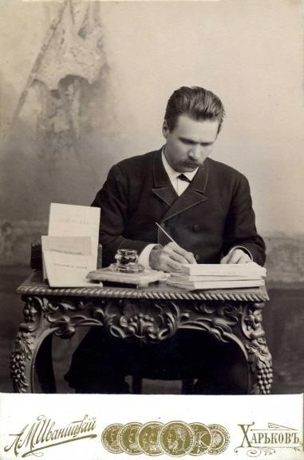Дмитро Яворницький

Народився 6 листопада (25 жовтня) 1855 року в с. Сонцівка на Слобожанщині в родині дяка Івана Якимовича та селянки Ганни Матвіївни. Родина була бідна, хоча коріння мало шляхетне. З твору Миколи Гоголя "Тарас Бульба", почитаного батьком, 6-річний Дмитро вперше почув про козаків, "став жити і марити ними". Успішно закінчивши училище, за наполяганням батьків Дмитро Яворницький та поступив до Харківського духовного училища. Але зрозумів, що це не його покликання, бо його продовжувала вабити історія. У 1877 р., не довчившись рік у семінарії, він поступив Харківського університету на історико-філологічний факультет. Одразу визначився темою дослідження: "Історія козацтва", почав збирати матеріали, і не тільки в архівах , але й приводив краєзнавчі, етнографічні та фольклорні експедиції, археологічні дослідження.

Яворницький поринув у культурно-громадське життя української громади, приятелював з активними її діячами. Особливо дружні стосунки поєднували Дмитра Івановича з художником Іллею Рєпіним. Їх знайомство відбулось у лютому 1886 р., і вони залишились близькими до кінця життя. За словами Д. Яворницького, їх познайомила і здружила робота над картиною "Запорожці пишуть листа турецькому султану": Дмитро Іванович став першим консультантом Рєпіна з козацької теми, давав речі зі своєї приватної колекції, підшукував натурщиків й, нарешті, сам позував в образі козака-писаря.

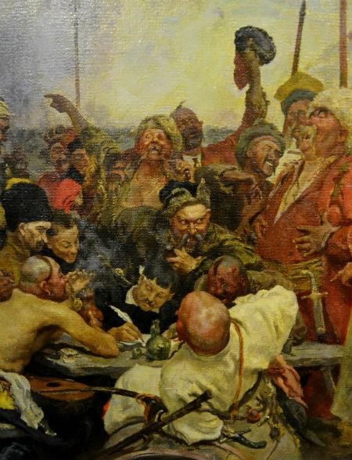

*Писар у центрі картини Репіна - і є Яворницький*

**Хвилинка відпочинку (руханка)**

[**https://youtu.be/foFUavVgKg4?si=-T7KDsWBtUHewBc4**](https://youtu.be/foFUavVgKg4?si=-T7KDsWBtUHewBc4)

Під впливом Яворницького у творчому доробку Іллі Рєпіна з’явилися й інші картини із запорозької тематики. Навзаєм, художник виконав декілька ілюстрацій до книг вченого. Також, саме в петербурзький період, розкрився талант Яворницького-історика: вийшли друком 56 статей і 7 монографій: "Запорожье в остатках старины и преданиях народа" (1888), (1889), "Вольности запорожских козаков" (1890), 1-й том трьохтомної монографії "История запорожских козаков" (1892) та інші.

З ім’ям Дмитра Івановича пов’язане заснування у 1918 році першого університету в Катеринославі. Дмитро Іванович став одним з перших професорів

новоствореного університету на кафедрі історії України. До речі, після звільнення Д. Яворницького кафедру реорганізували і по сьогоднішній час в університеті, що вже є національним, її поновлено не було. В бурхливі роки І світової війни та революційних подій Д.І. Яворницький був не тільки серед провідників українського національного відродження, а й у важкі часи став "янголом охоронцем" міста від поруйнувань, захищаючи, перш за все, його історичну та культурну спадщину.

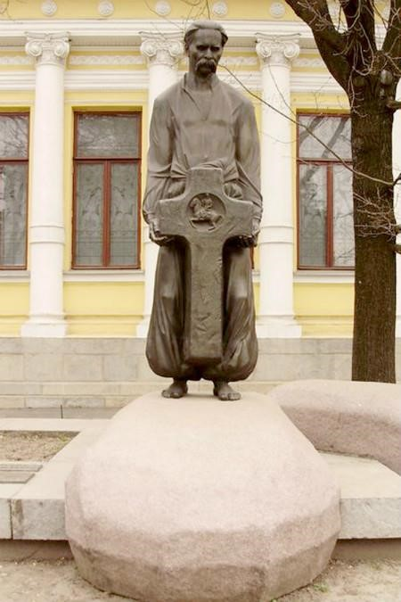Жодна з цих робіт за життя вченого не була надрукована, хоча, підкорююсь вимогам радянщини, останню свою монографію Дмитро Іванович написав російською мовою. Книга ця була надрукована тільки за півстоліття.

5 серпня 1940 р., на 85-му році життя його не стало. Поховали, як і заповідав Яворницький, під мелодію гопака, але не як заповідав - біля улюбленого свого дітища – музею, а на місцевому кладовищі.

Ім`я Дмитра Яворницького увічнено в топонімах багатьох обласних центрів України: Львова, Острога, Хмельницького, Херсону, Запоріжжя, а також десятків міст обласного підпорядкування.

**Синтез думок**

При дослідженні історії України у XIX ст, землі України перебували у складі Російської і Австрійської імперій.

*Чи легко було тогочасним історикам досліджувати українське минуле?*

*Відповідь обґрунтуйте.*

**Узагальнення. Систематизація. Рефлексія.**

**Бесіда**

Хто започаткував наукові дослідження історії України?

Коли жили і працювали перші українські вчені-історики?

Які ідеї залишили нащадкам перші вчені-історики?

Якими питаннями цікавилися українські історики?

**Домашнє завдання:**

* **Повторіть §17.**
* **Опрацюйте опорний конспект.**
* **Виконати експрес-тестування (для учнів, які не надіслали).**

Завдання надсилайте на освітню платформу Human або ел. адресу nataliarzaeva5@gmail.com

Бажаю успіхів у навчанні!